C:\Documents and Settings\Admin\Local Settings\Temporary Internet Files\Content.IE5\X9KE76RE\MC900238171[1].wmf

Ключи от форта Математика  
 игра для 8 классов.

Разработала : Аблякимова Э.З.

C:\Documents and Settings\Admin\Local Settings\Temporary Internet Files\Content.IE5\PPVDMXKY\MC900415734[1].wmf

"Ключи от форта Математика" 8 класс.

**Цель:** развитие познавательного интереса, интеллекта учащихся, расширение знаний и воспитание стремления к их непрерывному совершенствованию, формирование чувства солидарности и здорового соперничества.

Игра состоит из 5 туров, в которых принимают участие команды из 5 человек от каждого класса. Остальные – болельщики.

**Ведущая.** Выдающийся французский ученый XVII века *Блез Паскаль* писал: *«Предмет математики столь серьёзен, что не следует упускать ни одной возможности сделать его более занимательным».*

Сегодня вы собрались на математическую игру" Ключи от форта Математика". Все вопросы, которые будут заданы, связаны с математикой. Мы постараемся доказать, что математику не зря называют «царицей наук», что ей больше, чем какой-либо другой науке свойственны красота, гармония, изящество и точность.

Представляю вам игроков:

**Поприветствуем их!**

Все участники игры представлены, теперь познакомлю вас с ее правилами.

**Правила игры:** за каждый правильный ответ команда получает 1 балл, выигрывает та команда, которая получила наибольшее количество баллов. Болельщики также могут принести своей команде дополнительные баллы. В конце игры победившая команда получает ключи от форта « Математика».

Подсчитывать очки будут...

**Дерзайте, играйте и выигрывайте!**

Итак, начинаем !

**I тур**

Разминка:

*Вопросы команде № 1 :*

1 Предмет для демонстрации симметрии ( зеркало)

2. Третья степень числа ( куб)

3. Приплюснутый круг 9 овал)

4. Последовательница нуля ( единица)

5. Этим математическим способом размножаются простейшие организмы ( деление)

6. Эта геометрическая фигура в цирке становится гимнастическим снарядом ( трапеция)

7. Что такое жидкий килограмм ( литр)

8. Цифровой знак , обозначающий отсутствие величины ( Нуль)

9. Шесть квадратов на 12 ребрах ( куб)

*Вопросы команде № 2 :*

1. Вторая степень числа ( квадрат)
2. Заменитель числа один при счете ( раз)
3. Сколько граней у шестигранного карандаша( 8)
4. Нахождение неизвестного( решение)
5. Чему равен вес соли, которую надо съесть. Чтобы хорошо узнать человека ( пуд)
6. Единицы измерения углов ( градус)
7. Между плюсом и минусом ( 0)
8. Единица со свитой из шести нулей ( миллион)
9. На геометрическом теле этой формы стоит девочка на известной картине Пикассо ( шар)

**2 тур**

**Задание команде № 1**

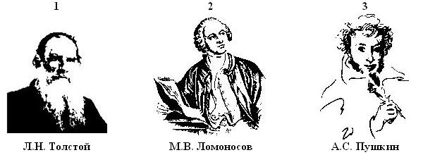

Перед вами портреты великих людей: Льва Николаевича Толстого, Михаила Васильевича Ломоносова и Александра Сергеевича Пушкина.

**1)** Кто из них является автором учебника для детей под названием «Арифметика»? **№1. Л.Н. Толстой.** *Великий русский писатель Лев Николаевич Толстой проявлял особый интерес к математике и её преподаванию, много лет преподавал начала математики в основанной им же Яснополянской школе и написал оригинальный учебник «Арифметики».*

**2)** С кем из них произошёл следующий случай: «… На камзоле продрались локти. Повстречавший его придворный щёголь ехидно заметил по этому поводу: – Учёность выглядывает оттуда … – Нисколько, сударь, – немедленно ответил он, – глупость заглядывает туда!» **№2. М.В. Ломоносов.**

**3)** Кто из этих знаменитых людей сделал интересное и меткое «арифметическое» сравнение, что человек подобен дроби, числитель которой есть то, что человек представляет собой, а знаменатель – то, что он думает о себе. Чем большего мнения о себе человек, тем больше знаменатель, а значит, тем меньше дробь. **№1. Л.Н. Толстой.**

**4)** Кому принадлежат слова: «Вдохновение нужно в геометрии, как и в поэзии»? **№3. А.С. Пушкин.**

**5)** Кому из этих людей принадлежат следующие слова: «Математику уже затем учить следует, что она ум в порядок приводит»? **№2. М.В. Ломоносов.**

**6)** Мне кажется, что фамилиями этих людей названы города. Так ли это? **№1. Л.Н. Толстой.** *Оказывается, в Ленинградской области есть города Пушкин и Ломоносов. Города Толстой пока ещё нет.*

**7)** По чьему проекту в 1755 году был организован Московский университет, носящий ныне его имя? **№2. М.В. Ломоносов.**

**Задание команде № 2**

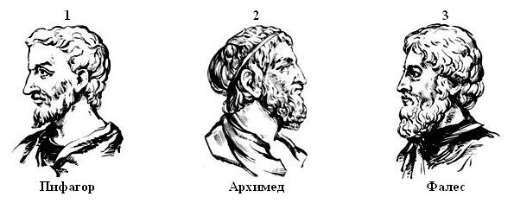

Перед вами портреты древнегреческих учёных, живших в VI – III вв. до н.э.

**1)** Девизом каждого, кто нашел что-то новое, является слово «Эврика!». Так воскликнул ученый, открыв новый закон. Он же с большой точностью вычислил значение **π** – отношение длины окружности к её диаметру. **№2. Архимед.**

**2)** Кто из этих учёных участвовал в атлетических состязаниях и на олимпийских играх был дважды увенчан лавровым венком за победу в кулачном бою? **№1. Пифагор.**

**3)** Много интересного рассказывают про этого учёного. Вот, например, один случай. Учёный, наблюдая звёзды, упал в колодец, а стоявшая рядом женщина посмеялась над ним, сказав: «Хочет знать, что делается на небе, а что у него под ногами, не видит». **№3. Фалес.**

**4)** Кто из этих учёных помогал защищать свой город Сиракузы от римлян и при этом погиб? Легенда гласит: когда римлянин занёс меч над учёным, тот не просил пощады, а лишь воскликнул: «Не трогай мои чертежи!» В миг гибели учёный решал геометрическую задачу. **№2. Архимед.**

**5)** Кому из них принадлежат слова: «Числа правят миром». **№1. Пифагор.**

**6)** Кто из этих учёных сформулировал следующие теоремы: а) Вертикальные углы равны; б) В равнобедренном треугольнике углы при основании равны; в) Диаметр делит круг пополам и другие. **№3. Фалес.**

**3 тур**

**1 задание ( каждой команде по 2 вопроса)**

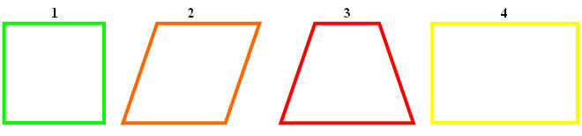

Перед вами четырёхугольники.

**1)** Какой четырёхугольник по очень важному признаку являtтся лишним? **№3. Трапеция.** *Все эти четырёхугольники, кроме трапеции, являются параллелограммами, так как у них противолежащие стороны попарно параллельны.*

**2)** Какая из этих фигур обладает наибольшим количеством свойств? **№1. Квадрат.**

**3)** Для какого четырёхугольника имеет смысл выражение: «Найдите среднюю линию»? **№3. Трапеция.**

**4)** Название какой фигуры в переводе с греческого языка означает «обеденный столик»? **№3. Трапеция.**

**2 задание команде №1**

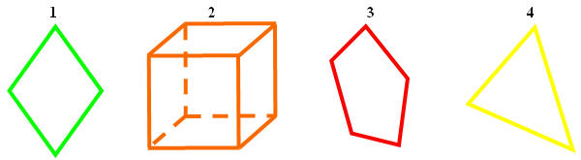

**1)** Какая из этих фигур по одному очень важному признаку является лишней? **№2.** *Все фигуры, кроме 2, являются плоскими фигурами. Куб – пространственная фигура.*

**2 задание команде № 2**

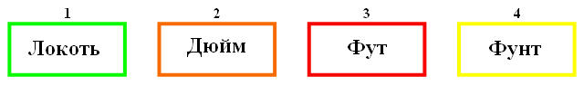

**1)** Локоть, дюйм, фут, фунт, по-моему, это единицы измерения длины. Так ли это? **№4.** *Фунт – мера веса.*

Многие считают занимательные задачи средством для приятного времяпрепровождения, отдыха, но если вдуматься, то становится ясной их гораздо более важная роль. Несомненно, что именно занимательные задачи являются одним из самых мощных инструментов развития человеческого интеллекта. Если человеку в течение жизни приходится, скажем, десяток раз оказаться в затруднительном положении, выход из которого можно найти с помощью логических рассуждений, то задачи представляют ему такую возможность сотни раз уже в детстве и юности – именно тогда, когда формируется его интеллект.

**3 задание ( общее на скорость)**

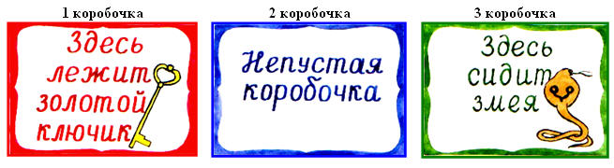

**1)** Говорят, что Тортила отдала золотой ключик Буратино не так просто, как рассказал Алексей Толстой, а совсем иначе. Она вынесла три коробочки: красную, синюю и зелёную. На красной коробочке было написано: *«Здесь лежит золотой ключик»*, на синей – *«Непустая коробочка»*, на зелёной – *«Здесь сидит змея»*. Тортила прочла надписи и сказала: «Действительно, в одной коробочке лежит золотой ключик, в другой змея, а одна коробочка пуста. Но все надписи неверны. Если отгадаешь в какой коробочке лежит золотой ключик, он – твой». Где лежит золотой ключик? **В 3 коробочке.**

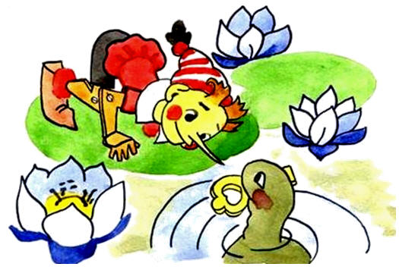

**Игра с болельщиками: «Аукцион математических терминов»**

Внимание, болельщики! Пока жюри подсчитывает очки, которые набрали участники игры в трех турах, проведем аукцион математических терминов. Побеждает тот, кто последним назовет слово… *(победителю вручается жетон).*

**4 тур**

«Да или нет»

Участвуют по одному представителю от команды (обычно это капитаны). Ведущий игры задает вопросы сначала первому капитану, а потом –2 капитану оставшихся команд в форме «верно ли, что…?». Представители команд, которые отвечают на них «да», если согласен, и «нет», если не согласен.

Задания для капитана команды № 1

Верно ли, что:

1. через любые две точки можно провести единственную прямую (да);

2. точки, ограничивающие отрезок, называются его концами (да);

3. если в параллелограмме один из углов равен 60°, то другой угол равен 130° (нет);

4. диагонали параллелограмма равны (нет);

5. точка, делящая отрезок пополам, называется его серединой (да);

6. трапеция в переводе с греческого - «столик» (да);

7. параллельные прямые имеют общую точку (нет).

Задания для капитана команды № 2

Верно ли, что:

1. если четырехугольник- параллелограмм, то его противоположные стороны равны (да);

2. если диагонали четырехугольника точкой пересечения делятся пополам, то это- параллелограмм (да);

3. графиком линейной функции является прямая (да)

4. углы при основании равнобедренной трапеции равны (да);

5. если четырехугольник- ромб, то его противоположные углы равны (да);

6. часть прямой, ограниченная двумя точками, называется лучом (нет);

7. катет, лежащий против угла 30°, равен половине гипотенузы (да).

**5 тур**

**5. Разгадывание кроссворда.**

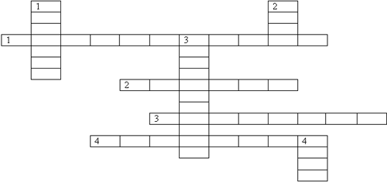

: По горизонтали:

1. Луч, исходящий из вершины угла и делящий его пополам.

2. Перпендикуляр, опущенный из вершины треугольника на прямую, содержащую противоположную сторону.

3. Четырёхугольник, у которого только две противоположные стороны параллельны.

4. Сумма длин всех сторон многоугольника.

По вертикали:

1. Отрезок, соединяющий вершину треугольника с серединой противолежащей стороны.

2. Арифметический знак.

3. Прибор для измерения углов.

4. Параллелограмм, у которого все стороны равны.

Ответы.

По горизонтали: 1. Биссектриса. 2. Высота. 3. Трапеция. 4. Периметр.

По вертикали: 1. Медиана. 2. Плюс. 3. Транспортир. 4. Ромб.

**Игра с болельщиками:**

Ведущий. Пока трудятся наши команды, я вам, уважаемые гости и болельщики, предлагаю поиграть. Вам необходимо вспомнить пословицы, поговорки и фразы из песен, в которых встречаются математические термины или числа. (Болельщики тоже делятся на две команды. Побеждает та команда, которая называет пословицу или песню последней.)

**6 тур**

Конкурс художников.

Учащиеся по очереди выходят к доске, отмечают на координатной плоскости точку и соединяют отрезком с предыдущей. Выиграет команда, которая правильно и быстро нарисует свою картинку.

Картинка 1 команде. (4;0), (3;1), (4;3), (1;3), (2;5), (4;6), (6;6), (8;5), (9;3), (6;3), (7;1), (6;0) (Гриб).

Картинка 2 команде. (2;0), (1;1), (1;2), (4;5), (2;5), (3;6), (4;6), (5;5), (3;2), (6;4), (9;4), (5;0) (Лебедь).

**Финал**

я

Из слова «арифметика» нужно составить как можно больше слов. Каждую букву разрешается использовать столько раз, сколько она встречается в этом слове, т.е. буквы «а» и «и» − два раза, а остальные – по одному. Тот, кто назовёт последнее слово, − победит. На выполнение задания отводится 2 минуты. Время пошло…

**Игра с болельщиками**

Внимание болельщики! Пока команды составляют слова, вам предстоит отгадать ребусы.

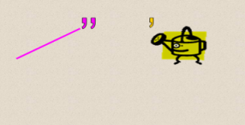 линейка

 теорема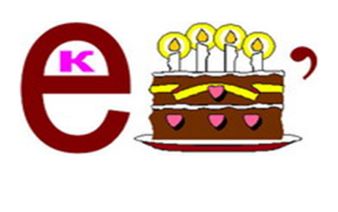вектор 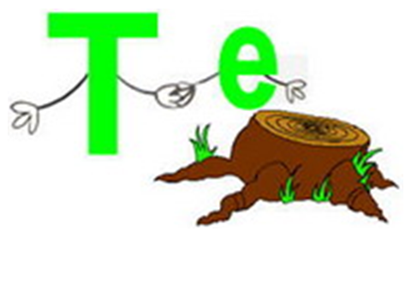степень

Подведение итогов.